Escola Municipal de Educação Básica Augustinho Marcon.
Catanduvas, junho de 2021.
Diretora: Tatiana Bittencourt Menegat.
Assessora Técnica Pedagógica: Maristela Borella Baraúna.
Assessora Técnica Administrativa: Margarete Petter Dutra.
Professora: Daniela Garbin.
Segunda professora: Edilaine Gonçalves
Aluno(a).....................................................................................................
Disciplina de Matemática, História e Geografia
5º ano 01 e 02

AULA 17 - ATIVIDADES PARA A SEMANA 14 A 18 DE JUNHO.

Olá criança, este é o Roteiro de estudo para a semana onde estaremos trabalhando com a apostila Aprende Brasil e com atividades extras de acordo com os assuntos. Realizar as atividades nos cadernos solicitados e entregue na secretaria da escola até dia 18-06-2021.

DISCIPLINA DE MATEMÁTICA

1-RESOLVA AS ATIVIDADES DA APOSTILA APRENDE BRASIL PÁGINAS 30,31,32,33,34 E 35.
2-Resolva as divisões: (Copie e resolva no caderno de matemática)

3-Resolva as situações problema:
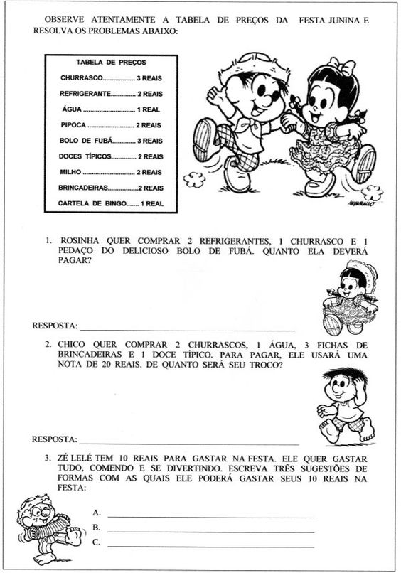

DISCIPLINA DE GEOGRAFIA

O CONTINENTE AMERICANO
O Continente Americano é uma porção de terras banhadas pelo Oceano Atlântico a leste e pelo Oceano Pacífico a oeste. Trata-se de dois blocos continentais ao norte e ao sul unidos por uma pequena faixa de terras situadas entre dois mares. No continente americano com uma população de quase 1 bilhão de habitantes e uma área territorial de 42.549.00 km², a América é o segundo maior continente (atrás apenas da Ásia) e conta com 14,2% da população mundial. Ao todo, são 35 países independentes e 16 colônias. Eventualmente, esse continente é chamado de “Novo Mundo”, mas isso não significa que ele seja mais novo realmente que os demais continentes, pois essa denominação foi criada após o descobrimento pelos europeus, tratando-se, portanto, de uma visão eurocêntrica da América.
O continente americano é considerado antigo, pois o seu relevo demonstra evidências de que esteja há mais tempo exposto aos agentes externos de transformação (vento, água, chuvas, clima, entre outros).
No relevo, a estrutura física da América apresenta duas grandes cadeias de montanhas, uma localizada ao Norte, chamada de Montanhas Rochosas, e outra localizada ao Sul, chamada de Cordilheira dos Andes, ambas localizadas na parte oeste do continente e originadas pelo contato entre placas tectônicas. Na parte leste da América – tanto no Norte como no Sul – existem alguns planaltos. São eles: Planalto Guiano (norte da América do Sul), Planalto Central Brasileiro, Planalto da Patagônia (na Argentina), Escudos Canadenses e os Montes Apalaches (oeste dos Estados Unidos).
Na localização, a América encontra-se em três hemisférios diferentes ao mesmo tempo: o Norte, o Sul e o Oeste, sendo cortado pela Linha do Equador, pelo Trópico de Câncer e pelo Trópico de Capricórnio, sendo o único continente a se situar em todas as zonas térmicas da Terra. Esse continente possui vários tipos de divisões regionais, das quais podemos destacar duas. Uma divide-o em América do Norte, Central e do Sul, e a outra o divide em América Latina e Anglo-Saxônica.
A América do Norte possui apenas três países: Canadá, Estados Unidos e México. A América do Sul possui doze países: Argentina, Bolívia, Brasil, Chile, Colômbia, Equador, Guiana, Paraguai, Peru, Suriname, Uruguai e Venezuela. A América Central possui vinte países: Antígua e Barbuda, Bahamas, Barbados, Belize, Costa Rica, Cuba, Dominica, El Salvador, Granada, Guatemala, Haiti, Honduras, Jamaica, Nicarágua, Panamá, República Dominicana, Santa Lúcia, São Cristóvão e Névis, São Vicente e Granadinas, Trinidad e Tobago.
A América Latina engloba todos os países da América do Sul e Central em conjunto com o México, enquanto a América Anglo-Saxônica conta apenas com Estados Unidos e Canadá.
No campo econômico, registram-se na América grandes índices de desigualdade. Os países que fazem parte da América do Norte são os únicos desenvolvidos do continente, apresentando a maior parte do Produto Interno Bruto deste. Além disso, alguns países como Brasil, México, Argentina e Uruguai são considerados nações emergentes. Os demais são classificados como subdesenvolvidos.
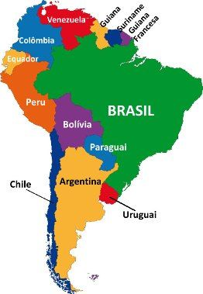

Países da América do Sul e suas capitais
País | Capital | Continente
Argentina | Buenos Aires | América do Sul
Bolívia | La Paz | América do Sul
Brasil | Brasília | América do Sul
Chile | Santiago | América do Sul
Colômbia | Bogotá | América do Sul
Equador | Quito | América do Sul
Guiana | Georgetown | América do Sul
Guiana Francesa* | Caiena | América do Sul
Paraguai | Assunção | América do Sul
Peru | Lima | América do Sul
Suriname | Paramaribo | América do Sul
Uruguai | Montevidéu | América do Sul
Venezuela | Caracas | América do Sul
*Guiana Francesa: Território ultramarino pertencente à França.

